Dada – eine Antwort auf den Krieg

DW Datum 09.02.2016

<http://www.dw.com/de/dada-eine-antwort-auf-den-krieg/a-19033764>

Vor hundert Jahren wurde in Zürich der Dadaismus erfunden. Europa war damals mitten im Ersten Weltkrieg. Die Künstler griffen Werte, Kunst und Politik an – mit sinnlosen Gedichten und provokanten Gemälden.

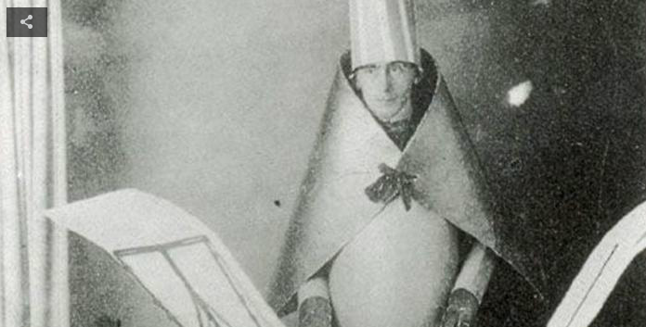

Der 5. Februar 1916: Europa befindet sich seit zwei Jahren im Ersten Weltkrieg. Tod und Zerstörung sind an der Tagesordnung. Mitten in dieser Zeit des Krieges gründet Hugo Ball zusammen mit anderen Künstlern im neutralen Zürich das „Cabaret Voltaire“ – eine Mischung aus Kneipe, Theater und Club. Hugo Ball steht dort in merkwürdiger Kleidung auf der Bühne und ruft Wörter ohne Sinn: „Blago bung, basso fataka. Schampa wulla wussa …“ An diesem Abend wird eine neue Kunstrichtung geboren: der Dadaismus.

Hugo Ball war der geistige Vater des Dadaismus. Er schrieb Lautgedichte, die keinen Sinn ergaben. Er erfand auch den Namen dieser anarchischen Kunstrichtung. In einem deutsch-französischen Lexikon soll Hugo Ball das Kinderwort „Dada“ gefunden haben und sofort begeistert gewesen sein. Denn auch die Dadaisten wollten sich wie ein Kind benehmen, neu lernen und paradox sein.

Aus vielen Teilen der Welt – aus Köln, Berlin, New York, Paris und Moskau – kamen die Künstler ins neutrale Zürich. Keine Kunstbewegung war so international. Ihre Werke sollten eine künstlerische Antwort auf das irrationale Abschlachten des Krieges sein. Sie wollten eine neue Kunst schaffen oder besser gesagt: eine Antikunst.

Ihre Antikunst griff die bürgerlichen Werte und deren Vorbilder an. Max Ernst malte zum Beispiel ein Gemälde, in dem Maria dem nackten Jesuskind den Hintern versohlt. Marcel Duchamp malte 1919 eine Mona Lisa mit Schnurrbart. Und er stellte banale Dinge ins Museum, etwa ein Pissoir oder ein Fahrrad-Rad. All diese Kunstwerke waren eine Revolte gegen die falsche Moral und gegen die große Politik, die man mit Verstand nicht mehr fassen konnte.

## Glossar

etwas an|greifen – hier: etwas stark kritisieren; sich über etwas lustig machen

Werte (m., hier nur Plural) – die Vorstellungen, die in einer Gesellschaft als wichtig gelten

provokant – so, dass jemand bewusst etwas tut oder sagt, was andere Menschen ärgert

Gemälde, - (n.) – ein Bild, das gemalt wurde

an der Tagesordnung sein – normal sein; alltäglich sein

neutral – hier: so, dass man zu keiner der gegnerischen Parteien in einem Krieg gehört

geistiger Vater (m.) – hier: jemand, der die Idee zu etwas hatte

Lautgedicht, -e (n.) – ein Gedicht, bei dem die Worte oder Sätze keine Bedeutung haben, sondern nur auf eine bestimmte Art und Weise klingen sollen

anarchisch – hier: ohne Gesetze und Regeln; so, dass Regeln nicht beachtet werden

begeistert sein – etwas ganz toll finden; sich sehr freuen

paradox – so, dass sich etwas eigentlich widerspricht

Bewegung, -en (f.) – hier: eine Gruppe, die ein gemeinsames Ziel hat

irrational – so, dass etwas nicht vernünftig ist; so, dass man etwas mit dem menschlichen Verstand nicht verstehen kann

Abschlachten (n., nur Singular) – das grausame Töten von sehr vielen

etwas schaffen – hier: dafür sorgen, dass etwas existiert

anti- – gegen etwas; verwendet, um das Gegenteil von etwas zu bezeichnen

bürgerlich – hier: konservativ; traditionell

jemandem den Hintern versohlen – jemandem mehrmals auf den Hintern schlagen

banal – unwichtig; unbedeutend

Pissoir, -s (n., aus dem Französischen) – eine öffentliche Toilette für Männer

Revolte, -n (f.) – die Taten, die bestehende Verhältnisse angreifen und verändern sollen

etwas fassen – hier: etwas verstehen; etwas begreifen

## Fragen zum Text

1. Welche Aussage steht im Text?

a) Zürich wurde im Ersten Weltkrieg stark zerstört.

b) Zürich war mit Köln und Paris eine der Städte, in denen der Dadaismus erfunden wurde.

c) In Zürich herrschte kein Krieg.

2. Der Dadaismus …

a) lehnt die normale und übliche Kunst ab.

b) möchte den Krieg durch die Kunst darstellen.

c) will traditionelle und konservative Werte stärken.

3. Hugo Ball hat das Wort „Dada“ für den Namen der neuen Kunstrichtung ausgesucht, weil …

a) auch sein Club in Zürich so hieß.

b) es international verstanden werden kann.

c) es ein Wort von und für Kinder ist.

4. Die Kunstwerke der Dadaisten … ein Angriff auf die Politik und die Kunst sein.

a) wollten

b) sollten

c) mussten

5. Der Begriff „Dada“ … in einem Wörterbuch gefunden worden sein.

a) muss

b) soll

c) kann

## Arbeitsauftrag

Recherchiert im Internet nach Werken des Dadaismus. Versucht, Fotos von den im Text genannten Kunstwerken zu finden. Wie gefällt euch diese Antikunst? Wie bewertet ihr sie?